Дидактическая игра «Звуковой анализ слова»
Игра состоит из карточек (на карточках картинки и домики для звуков) и цветных квадратиков. Квадраты синего, красного и зелёного цвета, они изображают звуки. красные квадраты - гласные звуки, синие и зелёные квадраты - согласные звуки твёрдые и мягкие. Картинки на карточках взяты из пособия - "Обучение детей грамоте в детском саду" Л. Журовой.
На карточках более 40 видов картинок, на разное количество звуков. Ребёнку предлагается рассмотреть картинку и выложить квадратики, символизирующие звуки в правильной последовательности. Следует подумать, в каком случае будет согласный звук мягким и почему. На карточках наглядно видно общее количество звуков в слове. Можно посчитать, сколько гласных звуков, сколько согласных, какой звук на первом месте, какой по счёту стоит звук и т. д.
Эта игра рассчитана на старший дошкольный возраст.

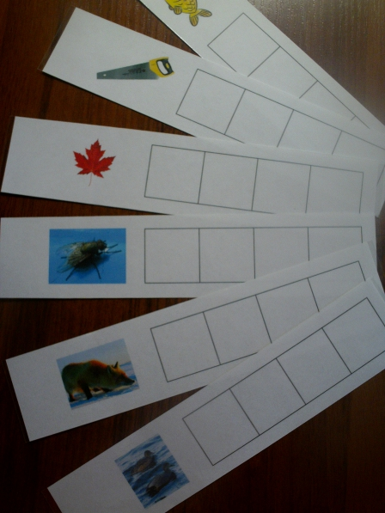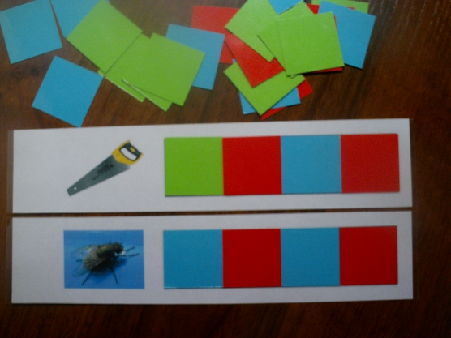

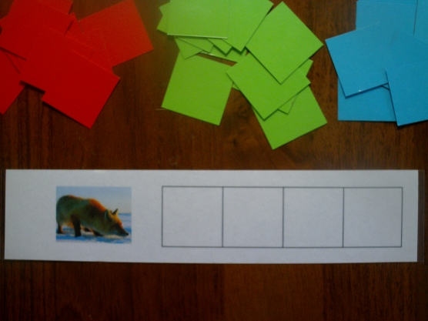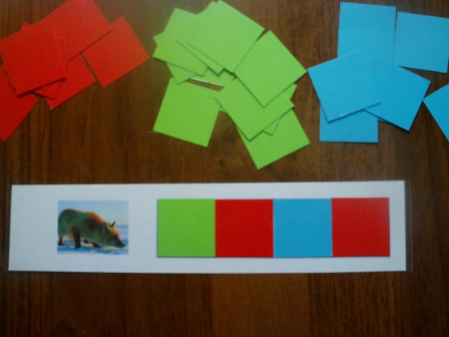

Подготовила
учитель-логопед
Тарасова В.В.

